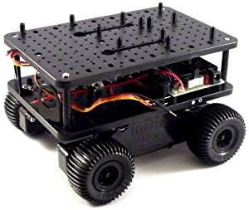

**Nano Ordinateurs  
Gestion de projet   
Robot Baliseur**

Mars 2018

Version 1.0

Wattin Jérôme  
Sam Mahaux

Fabio Cumbo

Timothée Simon

# Informations générales sur le document

### Contact

Pour toute question ou remarque concernant ce document, merci de contacter :

Wattin Jérôme - Etudiant

Téléphone : +32479886237

Mail : jerome.wattin@std.heh.be

HEH Campus Technique

8A Avenue Maistriau,

7000 Mons

### Confidentialité

Ce document contient des informations confidentielles et exclusives de la Haute École en Hainaut (HEH). Le service informatique ne peut divulguer les informations confidentielles contenues dans ce document à un tiers sans le consentement écrit de la HEH, hormis aux employés, enseignants ou directeurs qui ont besoin de connaître son contenu à des fins d'évaluation du document. Le service informatique se doit d'informer ces personnes de la nature confidentielle de ce document et d'obtenir leur accord pour préserver sa confidentialité.

### Termes et conditions

La HEH n'assume aucune responsabilité pour les erreurs ou omissions dans le contenu de ce document ou de tout document de tiers référencé ou associé, y compris, mais sans s'y limiter, les erreurs typographiques, les inexactitudes ou les informations périmées. Ce document et tous les renseignements qui s'y trouvent sont fournis «tels quels» sans aucune garantie, expresse ou implicite.

### Informations sur le document

|  |  |
| --- | --- |
| Nom du document | RobotBaliseurQ2.Docx |
| Version | Version 1.00 |
| Niveau de confidentialité | Utilisation interne uniquement |
| Auteur du document | Wattin Jérôme |
| Contributeur(s) |  |
| Révisé par |  |
| Approuvé par |  |

### Versions

|  |  |  |  |
| --- | --- | --- | --- |
| version | Date de parution | Modification réalisée par | Modification(s) apportée(s) |
| 1.00 | 26/03/2018 | Wattin.J | Création du document |
|  |  |  |  |
|  |  |  |  |

### Documents connexes et/ou de référence

|  |  |  |  |
| --- | --- | --- | --- |
| Nom du document | Description | Date | version |
|  |  |  |  |
|  |  |  |  |
|  |  |  |  |

### Table des matières

1. Informations générales sur le document 2

Contact 2

Confidentialité 2

Termes et conditions 2

Informations sur le document 3

Versions 3

Documents connexes et/ou de référence 3

Table des matières 4

2. Présentation générale du projet 5

3. Présentation détaillée du capteur à ultrason 6

4. Choix de l’IDE 7

5. Algorithme de programmation 7

6. Problèmes rencontrés 7

7. Améliorations 7

8. Conclusions 7

# Présentation générale du projet

Afin de réaliser notre projet, nous utilisons une base de robot de marque Initio, composée d’un châssis, 4 roues, 2 moteurs pas à pas ainsi que 3 capteurs à ultrason.

L’objectif principal est de programme la voiture afin de lui permettre de réaliser une cartographie autonome de son environnement.  
Afin de sécuriser les déplacements de la voiture, nous l’avons dotée de 3 capteurs à ultrason, à l’avant et sur les côtés.

# Présentation détaillée du capteur à ultrason

Le capteur à ultrason fonctionne sur base de la vitesse du son.

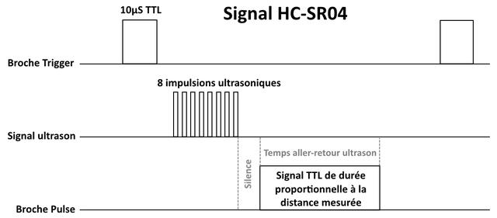

La prise d’une mesure se déroule comme suit :

1. On envoie une impulsion HIGH durant 10 µs sur la broche Trigger (pin nommé « Trig ») du capteur
2. Le capteur répond à l’impulsion, par l’envoie d’une série de 8 impulsions ultrasonique (40KHz), inaudible pour l’être humain.
3. A l’impact d’un objet, l’ultrason retourne en sens inverse. Cela signifie que lors d’un impact face à la source, l’onde est renvoyée en direction du capteur
4. Lors de la réception de l’écho, le capteur clôture.

Afin de déterminer la durée de l’aller-retour de l’onde, la broche ECHO du capteur (pin nommé « echo ») reste sur HIGH durant les étapes 3 et 4.

# Choix de l’IDE

Notre choix d’IDE, s’est porté, comme beaucoup, sur Geany.  
Celui-ci étant léger et équipé d’un interpréteur intégré.  
Il répond à nos exigences, car il inclut les fonctionnalités élémentaires pour la réalisation de notre projet.

# Algorithme de programmation

# Problèmes rencontrés

Le premier problème auquel nous avons été confrontés et la fixation des capteurs à ultrason.  
Nous avons dû réutiliser les fixations du toit afin de pouvoir fixer les capteurs latéraux.

# Améliorations

# Conclusions